ESCUELA NORMAL DE EDUCACIÓN PREESCOLAR

CICLO ESCOLAR 2021-2022

CURSO: ESTRATEGIAS DE MÚSICA Y CANTO EN EDUCACIÓN PREESCOLAR

DOCENTE: JORGE ARIEL MORALES GARCÍA

ALUMNO: DANIA ALEJANDRA CEPEDA ROCAMONTES

24/11/2021 1 “D”

 #3

VILLANCICOS

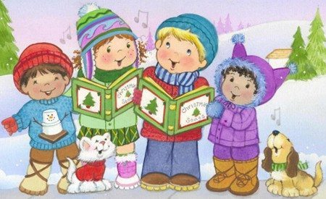El villancico es una **composición musical popular y tradicional de significado religioso o espiritual**que se acostumbra a cantar durante las festividades navideñas.

**Los villancicos se cantan en diversos idiomas** como en inglés, alemán, francés, portugués, italiano y especialmente en español. Entre los villancicos más populares se encuentran “Noche de paz”, “El tamborilero”, “Campana sobre campana”, Jingle bells, O Holly Night, All i want for Christmas is you, Douce nuit, entre muchos otros.

**Los villancicos tienen un origen profano**, antiguamente eran canciones populares que componían y cantaban los campesinos o villanos (los habitantes de las villas) sobre los deviseros acontecimientos o noticias más destacables del momento.

Mi burrito sabanero

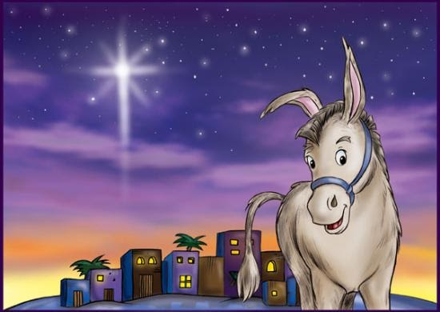Con mi burrito sabanero voy camino de Belén  
Con mi burrito sabanero voy camino de Belén  
Si me ven, si me ven, voy camino de Belén  
Si me ven, si me ven, voy camino de Belén

El lucerito mañanero ilumina mi sendero  
El lucerito mañanero ilumina mi sendero  
Si me ven, si me ven, voy camino de Belén  
Si me ven, si me ven, voy camino de Belén

Tuki tuki tuki tuki, tuki tuki tuki ta  
Apúrate mi burrito que ya vamos a llegar  
Tuki tuki tuki tuki, tuki tuki tuki ta  
Apúrate mi burrito, vamos a ver a Jesús

Con mi cuatrico voy cantando, mi burrito va trotando  
Con mi cuatrico voy cantando, mi burrito va trotando  
Si me ven, si me ven, voy camino de Belén  
Si me ven, si me ven, voy camino de Belén

Con mi burrito sabanero voy camino de Belén  
Con mi burrito sabanero voy camino de Belén  
Si me ven, si me ven, voy camino de Belén  
Si me ven, si me ven, voy camino de Belén

Tuki tuki tuki tuki, tuki tuki tuki ta  
Apúrate mi burrito que ya vamos a llegar  
Tuki tuki tuki tuki, tuki tuki tuki ta  
Apúrate mi burrito, vamos a ver a Jesús

Con mi burrito sabanero voy camino de Belén  
Con mi burrito sabanero voy camino de Belén  
Si me ven, si me ven, voy camino de Belén  
Si me ven, si me ven, voy camino de Belén

El lucerito mañanero ilumina mi sendero  
El lucerito mañanero ilumina mi sendero  
Si me ven, si me ven, voy camino de Belén  
Si me ven, si me ven, voy camino de Belén

Si me ven, si me ven, voy camino de Belén  
Si me ven, si me ven, voy camino de Belén

Los peces en el río

Pero mira cómo beben los peces en el río  
Pero mira cómo beben por ver al Dios nacido  
Beben y beben y vuelven a beber  
Los peces en el río por ver a Dios nacer.

La Virgen está lavando  
Y tendiendo en el romero  
Los pajaritos cantando  
Y el romero floreciendo.

Pero mira cómo beben los peces en el río  
Pero mira cómo beben por ver al Dios nacido  
Beben y beben y vuelven a beber  
Los peces en el río por ver a Dios Nacer.

La Virgen se está peinando  
Entre cortina y cortina  
Los cabellos son de oro  
Y el peine de plata fina.

Pero mira cómo beben los peces en el río  
Pero mira cómo beben por ver al Dios nacido  
Beben y Beben y vuelven a Beber  
Los peces en el río por ver a Dios nacer.

Ven a cantar

Otro año que queda atrás  
Mil momentos que recordar  
Otro año, mil sueños más  
Hechos realidad

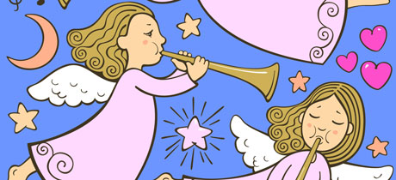Los problemas vienen y van  
Y al final todo sigue igual  
No hay montaña que pueda más  
Que la voluntad

Alzo mi copa aquí  
Para brindar por ti  
Y desearte lo mejor

Navidad, feliz navidad  
Vuelve a casa, vuelve al hogar  
Navidad, dulce navidad  
El calor de hogar

Ven a cantar, ven a cantar  
Que ya llegó la navidad  
Ven a cantar, ven a cantar  
Que ya está aquí la navidad

Ven a cantar, ven a cantar  
Que ya llegó la navidad  
Ven a cantar, ven a cantar  
Que ya está aquí la navidad

Gira el mundo, gira el reloj  
Gira el viento, la mar y el sol  
Dale vuelta a tu corazón  
Y llénalo de amor

Navidad, feliz navidad  
Vuelve a casa, vuelve al hogar  
Navidad, dulce navidad  
El calor de hogar

Ven a cantar, ven a cantar  
Que ya llegó la navidad  
Ven a cantar, ven a cantar  
Que ya está aquí la navidad

Ven a cantar, ven a cantar  
Que ya llegó la navidad  
Ven a cantar, ven a cantar  
Que ya está aquí la navidad

Ven a cantar, ven a cantar  
Que ya llegó la navidad  
Ven a cantar, ven a cantar  
Que ya está aquí la navidad

Ven a cantar, ven a cantar  
Que ya llegó la navidad  
Ven a cantar, ven a cantar  
Que ya está aquí la navidad

Ven a cantar, ven a cantar  
Que ya llegó la navidad  
Ven a cantar, ven a cantar

Campana sobre campana

Campana sobre campana  
Y sobre campana una  
Asómate a la ventana  
Verás al Niño en la cuna

Belén, campanas de Belén  
Que los ángeles tocan  
¿Qué nuevas nos traéis?

Recogido tu rebaño  
¿A dónde vas pastorcito?  
Voy a llevar al portal   
Requesón, manteca y vino

Belén, campanas de Belén  
Que los ángeles tocan  
¿Qué nuevas nos traéis?

Campana sobre campana  
Y sobre campana dos  
Asómate a la ventana  
Porque está naciendo Dios

Belén, campanas de Belén  
Que los ángeles tocan  
¿Qué nuevas nos traéis?

Caminando a medianoche  
¿Dónde caminas pastor?  
Le llevo al niño que nace  
Como a Dios mi corazón

Belén, campanas de Belén  
Que los ángeles tocan  
¿Qué nuevas nos traéis?

Campana sobre campana  
Y sobre campana una  
Asómate a la ventana  
Verás al Niño en la cuna

Belén, campanas de Belén  
Que los ángeles tocan  
¿Qué nuevas nos traéis?

Recogido tu rebaño  
¿A dónde vas pastorcito?  
Voy a llevar al portal  
Requesón, manteca y vino

Belén, campanas de Belén  
Que los ángeles tocan  
¿Qué nuevas nos traéis?

Noche de paz

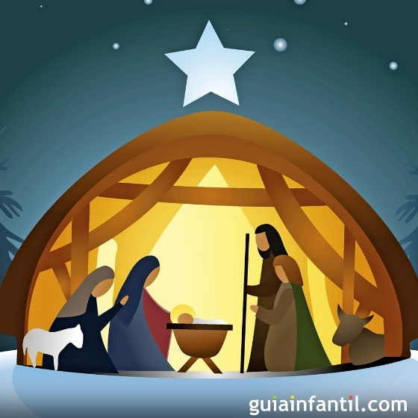Noche de paz, noche de amor  
Todo duerme en derredor  
Entre los astros que esparcen su luz  
Brilla anunciando al niñito Jesús  
Brilla la estrella de paz  
Brilla la estrella de paz

Noche de paz, noche de amor  
Jesús nace en un portal  
Llene la tierra la paz del Señor  
Llene las almas la gracia de Dios  
Porque nació el redentor  
Porque nació el redentor

Noche de paz, noche de amor  
Todo canta en derredor  
Clara se escucha la voz celestial  
Llamando al hombre al pobre portal  
Dios nos ofrece su amor  
Dios nos ofrece su amor

